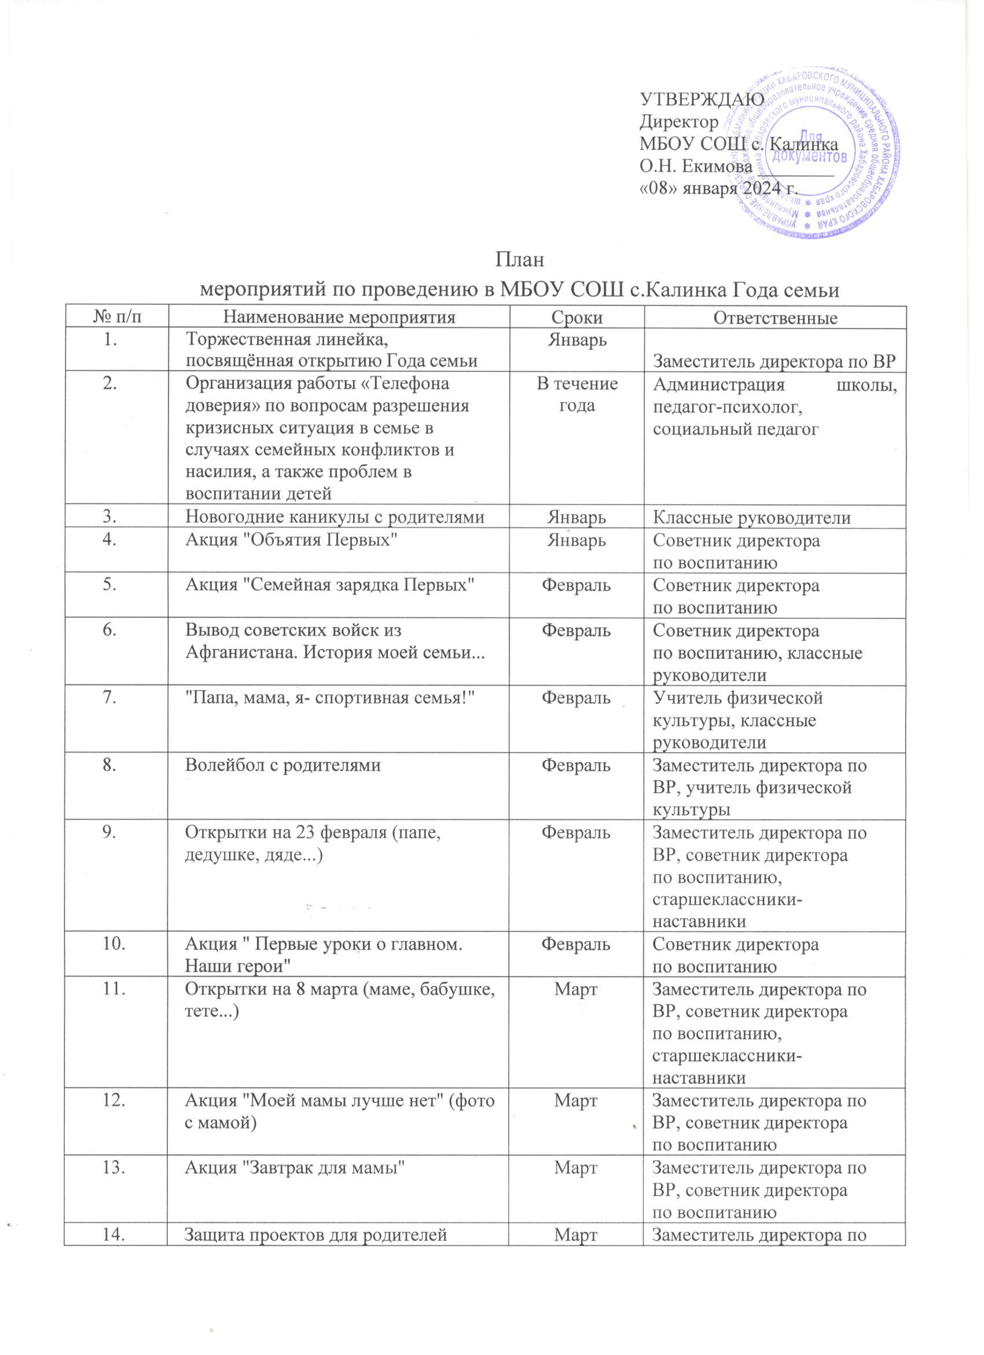

 |  |  | ВР, классные руководители
15 | Голосуем всей семьей | Март | Заместитель директора по ВР
16 | Проводы зимы | Март | Советник директора  по воспитанию, классные руководители
17 | Родительское собрание "Россия мои горизонты" | Март | Заместитель директора по ВР, классные руководители
18 | Фестиваль театральных постановок "Театральная весна 2024" | Март | Заместитель директора по ВР, классные руководители
19 | Неделя семейного чтения «Семьи волшебное тепло» | Апрель | Заместитель директора по ВР, педагог- библиотекарь
20 | Книжная выставка "Семейный книжный калейдоскоп" | Апрель | Педагог- библиотекарь
21 | "Сестринские и братские объятия: акция в честь Дня братьев и сестер!" | Апрель | Заместитель директора по ВР, советник директора  по воспитанию
22 | День открытых дверей | Май | Заместитель директора по ВР, советник директора  по воспитанию, классные руководители
23 | "Пусть всегда будет папа: мероприятия в честь Дня отца!" | Июнь | Заместитель директора по ВР, начальник пришкольного лагеря, педагоги- воспитатели
24 | Пришкольный оздоровительный лагерь "Алые паруса": “Семейный остров" | Июнь- август | Заместитель директора по ВР, начальники пришкольного лагеря, педагоги- воспитатели
25 | Участие в краевом фестивале- ярмарке " АмурФест.Лето" | Июль | Заместитель директора по ВР, советник директора  по воспитанию
26 | Фестиваль "Готов к труду и обороне всей семьей" | Сентябрь | Заместитель директора по ВР, учитель физической культуры
27 | Всероссийское родительское собрание "Если дружно, если вместе. Здоровье ребенка в наших руках" | Сентябрь | Заместитель директора по ВР
28 | "Разговоры о важном", посвященные семье, семейным ценностям и традициям | В течении года | Заместитель директора по ВР, советник директора  по воспитанию
29 | Введение курса внеурочной деятельности "Семьеведение" | Сентябрь 2024- май 2025 | Классные руководители
30 | Уроки доброты «Семья – начало всех начал» | В течение года | Социальный педагог
31 | Родительские лектории «Родителям о внимании и внимательности»;  «Причины и последствия детской агрессии»; «О родительском авторитете» | Сентябрь- декабрь | Заместитель директора по ВР, педагог-психолог, социальный педагог
32 | Практикум  «Мир семьи от «А» до «Я» | В течение года | Педагог -психолог
33 | Фестиваль семейного туризма | Сентябрь | Заместитель директора по ВР, классные руководители
34 | День отца: «Добрый, сильный и родной – это папа дорогой!» | Октябрь | Заместитель директора по ВР, классные руководители
35 | День бабушек и дедушек: «Хорошо нам рядышком с дедушкой и бабушкой» | Октябрь | Заместитель директора по ВР, классные руководители
36 | Районный конкурс "Папа, мама, я - спортивная семья" | Октябрь | Заместитель директора по ВР
37 | День матери: «Главное слово в каждой судьбе» | Ноябрь | Заместитель директора по ВР, советник директора  по воспитанию, классные руководители
38 | Книжная выставка "Все начинается с семьи" | Декабрь | Педагог- библиотекарь
39 | Акция "Спасибо маме, спасибо папе за жизнь" | Декабрь | Советник директора  по воспитанию

